**桃園市立大有國民中學113學年度第一學期第二次評量試卷**

|  |  |  |  |  |  |  |  |  |  |
| --- | --- | --- | --- | --- | --- | --- | --- | --- | --- |
| 年 級 | **九年級** | 考 試  科 目 | **數學** | | | 命 題  範 圍 | 第五冊1-4~2-2  第四冊 | 作 答  時 間 | 45分 |
| 班 級 |  | 姓 名 |  | 座 號 |  | 分 數 |  | | |

1. 選擇題：40分

( ) 1.下列敘述何者正確？

(A)兩相似三角形，對應邊高的比為4：9，則對應邊長比為16：81。

(B)直角三角形ABC中，若∠A=90°，∠B=2∠C，則

(C)有一上坡坡度為百分比4%的道路，表示此坡度與平面所夾的角度是4度。

(D)曉萍用計算機按了45及 **tan**後，她會看到螢幕顯示的結果是1。

( ) 2.如右圖，△*ABC*～△*A'B'C'*，*A*、*B*、*C*　的對應點分別是　*A'*、*B'*、*C'*，⊥　於　*D*　點，

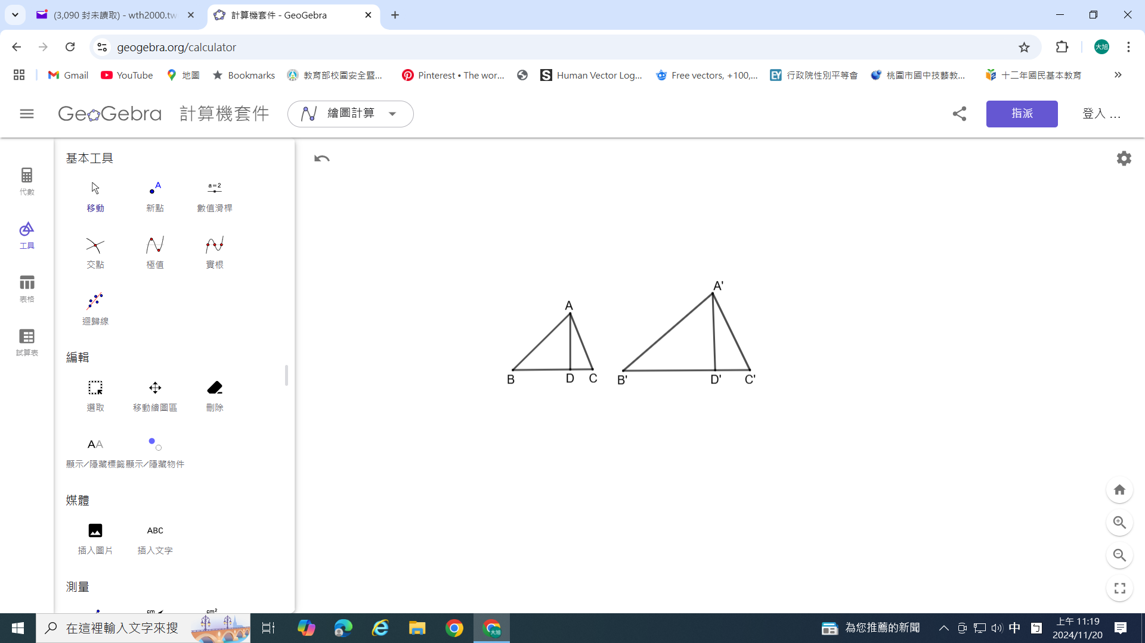 於　*D'*點，若＝15，＝25，＝12，則　＝？

(A) 15　 (B)　 20

(C)　 24　 (D) 25

( ) 3. 下列敘述何者**錯誤**？

(A)圓O直徑為16，若，則P點在圓上。

(B)圓O半徑為10，若圓心到直線L的距離為8，則直線L與圓O有2個交點。

(C)若A、B為圓上兩點，C、D為圓上兩點，為圓心，且 ，則。

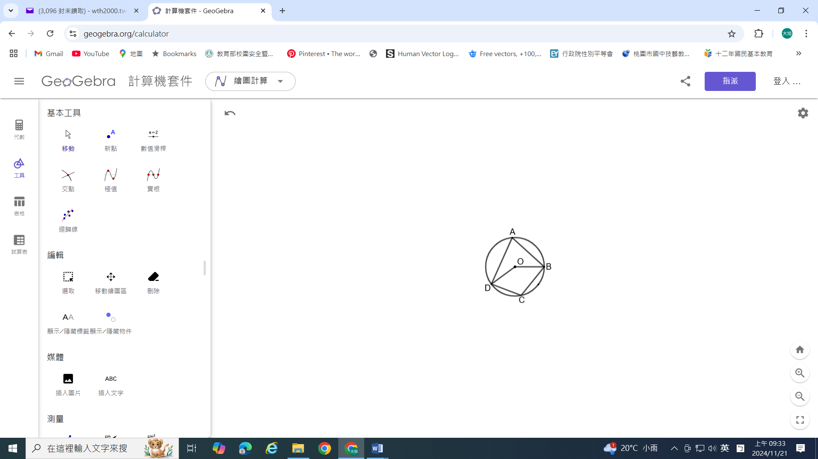 (D)已知四邊形ABCD為圓內接四邊形，若∠A=75°，則∠C=105°。

( ) 4.如右圖，四邊形　ABCD　為圓　O　的內接四邊形，若∠*C*＝95°，則∠BOD＝？

(A) 150° (B) 160°

(C)　 170°　 (D) 175°

( ) 5.已知△ABC　為直角三角形中，∠C＝90°，其中tanA＝，則下列敘述何者正確？

1. sinA＝　 (B)　 cosA＝

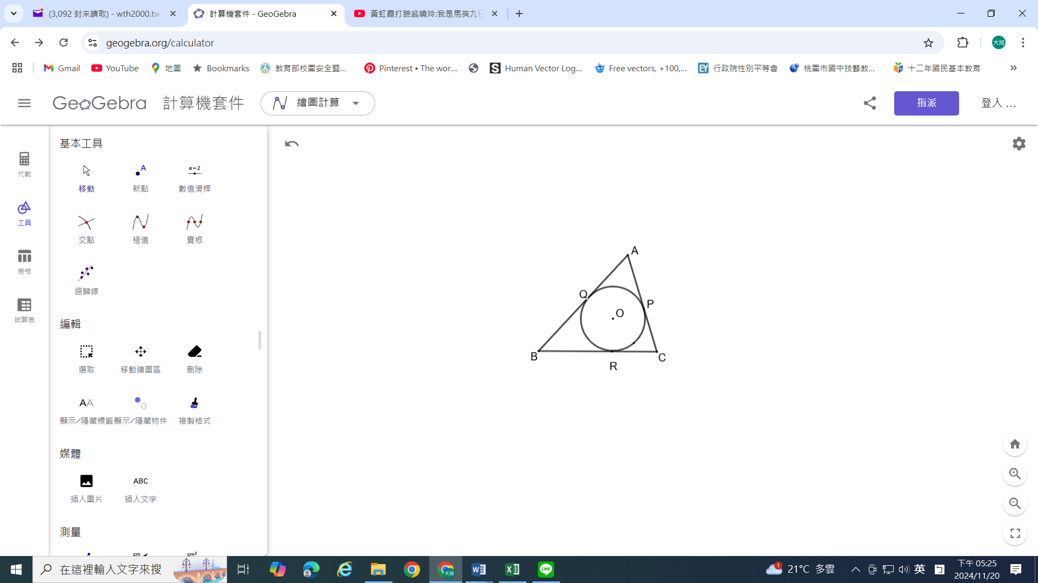(C) tanB＝ (D) cosB＝

( ) 6.如右圖，△ABC　的三邊分別與圓　O　切於　P、Q、R　三點，若　，則

1. 11　 (B) 　12
2. 13　 (D)　 18

( ) 7.若一次函數圖形通過(–1，–5)，且當=8時，其函數值為22，則此一次函數為何？

(A) (B)

(C) (D)

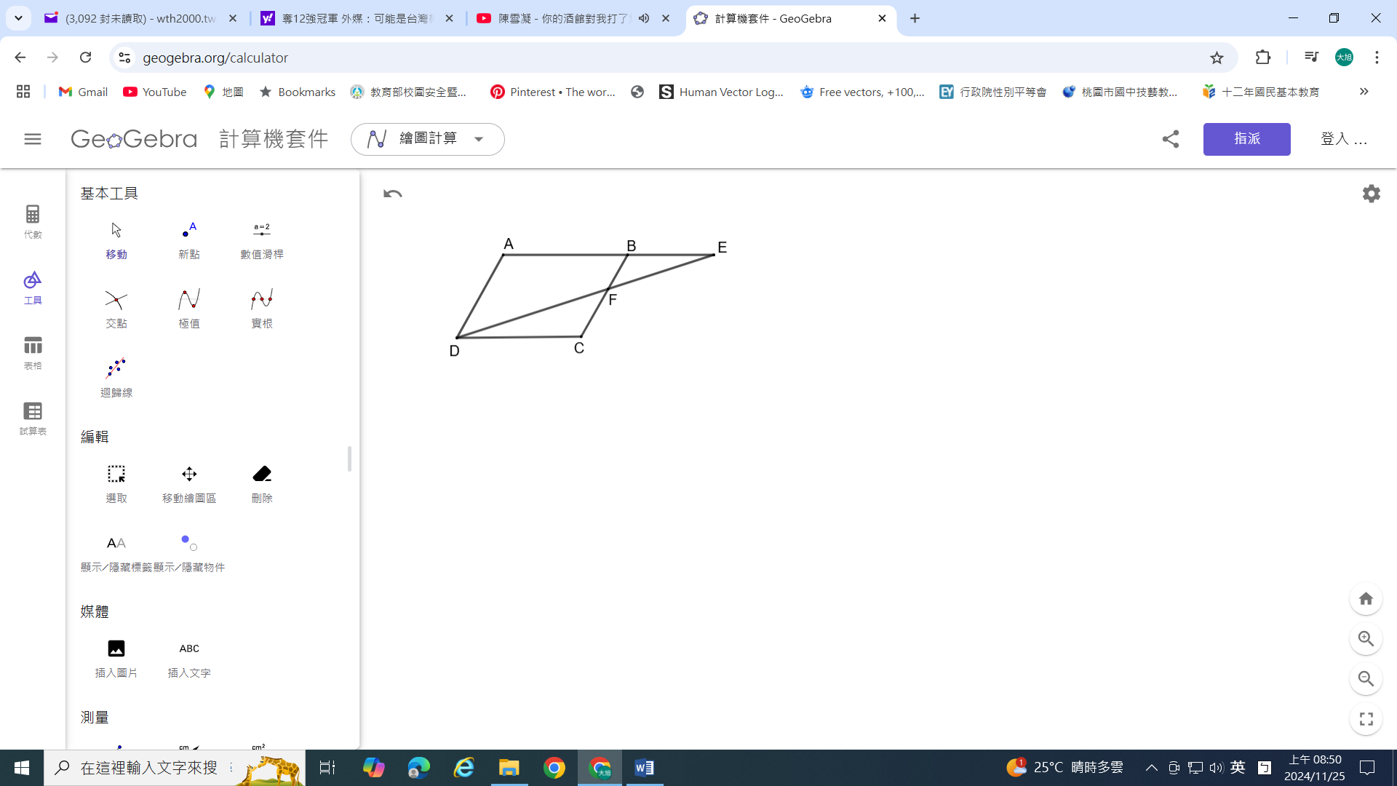( ) 8.如右圖，*□ABCD*　中，　交於　*E*　點，，，則下列敘述

何者**錯誤**？

1. (B) △ADE的周長=△BEF周長+△CDF周長
2. (D)　 △ADE的面積=△BEF面積+△CDF面積

( ) 9.已知甲、乙兩個等差級數的首項皆為45，公差皆為–4，且甲比乙少一項。若甲的級數和比乙的級數和多7，則甲有多

少項？

1. 9 (B) 10

(C) 12 (D) 13

( )10.如右圖，為圓　*O*　上的兩弦，且分別為的弦心距，若，

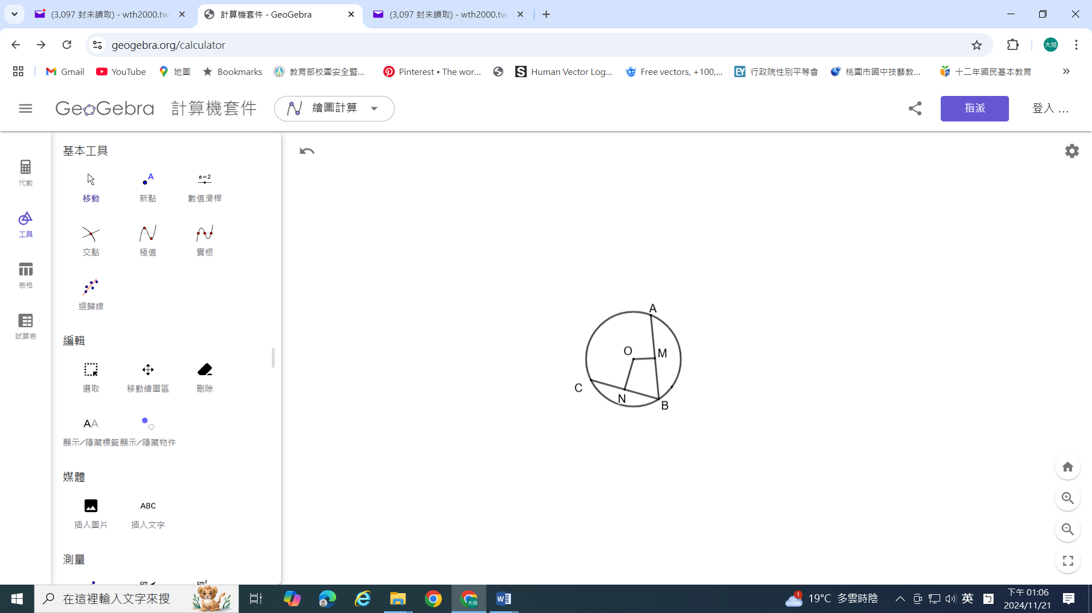

則圓　*O*半徑？

1. (B)

(C) 7 (D) 14

**還有一頁，加油!**

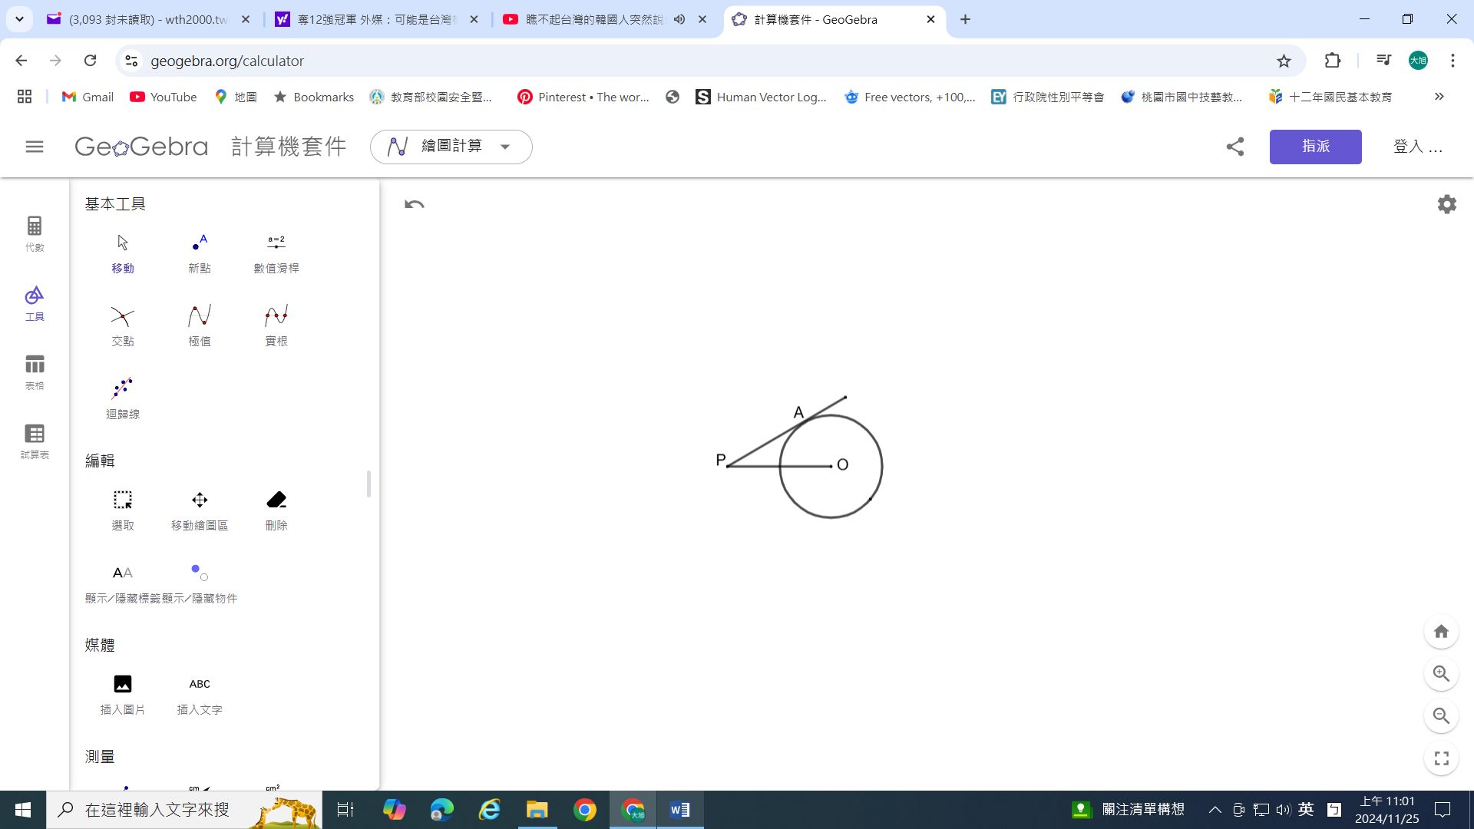二、填充題：40分

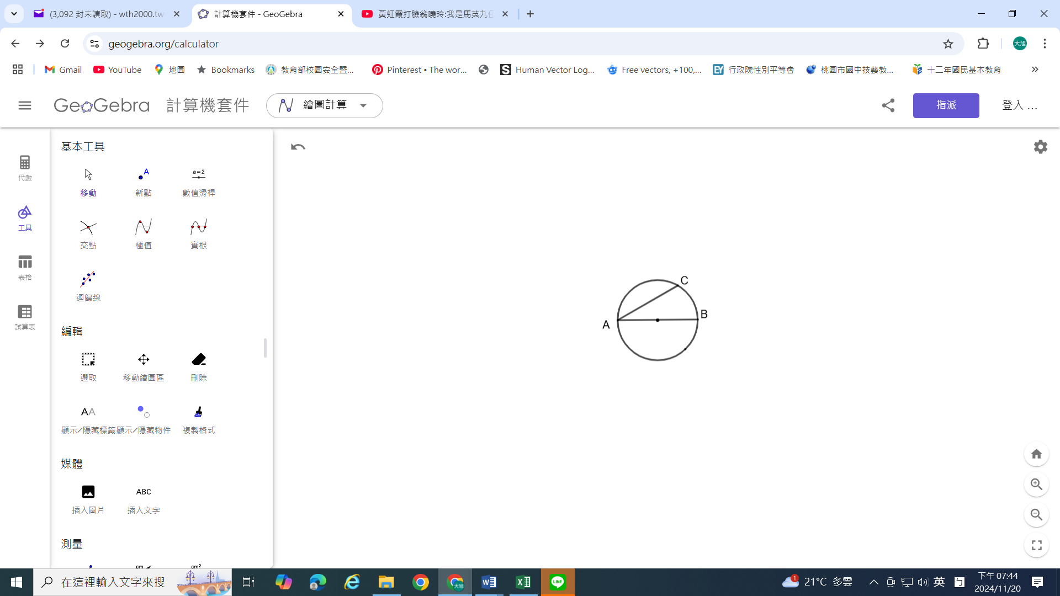1.如圖一，與圓　*O*　切於　*A*　點，已知圓　*O*　的半徑為　6，，

則 (1)

2.承上題，△*OPA*　的面積 (2) 。 圖一 圖二

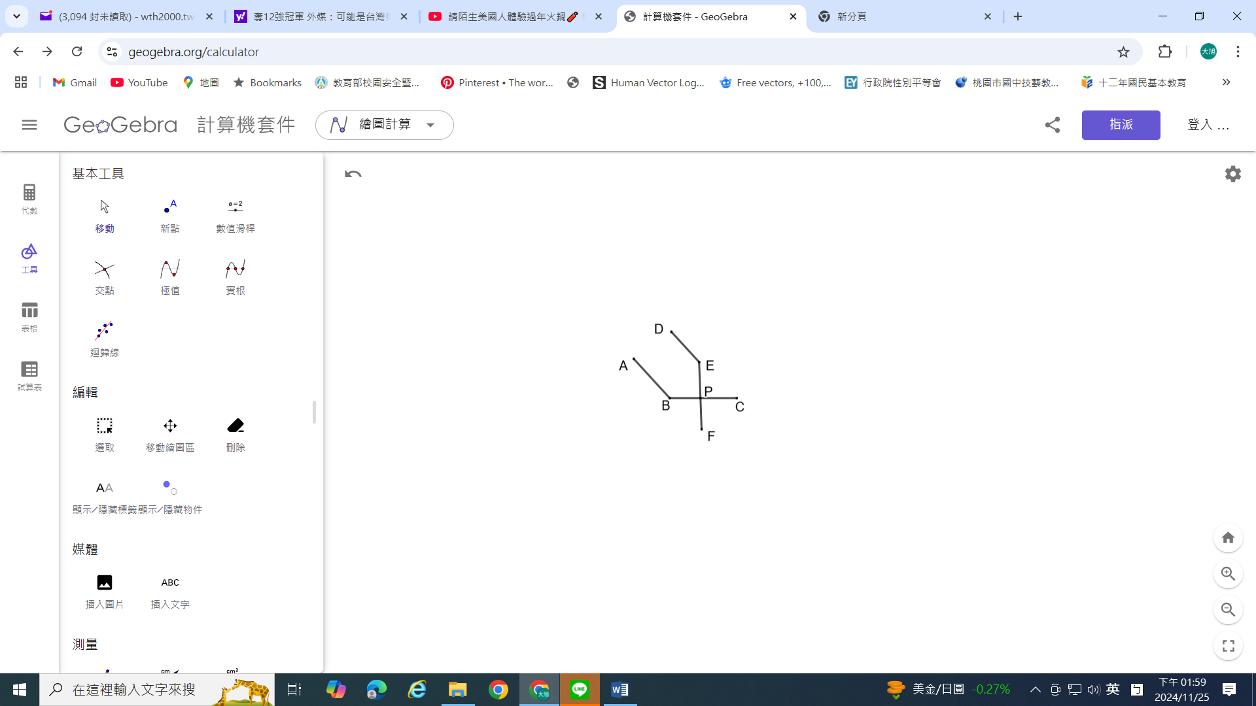3.如圖二，有一直徑為的圓，且圓上有　*C*點。若　　＝110°，則∠CAB＝ (3) 度。

4.已知△*ABC*　為直角三角形，∠*A*＝90°，且　＝5：12：13。則sinB＝ (4)

5.如圖三，已知 於*P*點，且∠E＝128°，則∠B (5) 度。 圖三

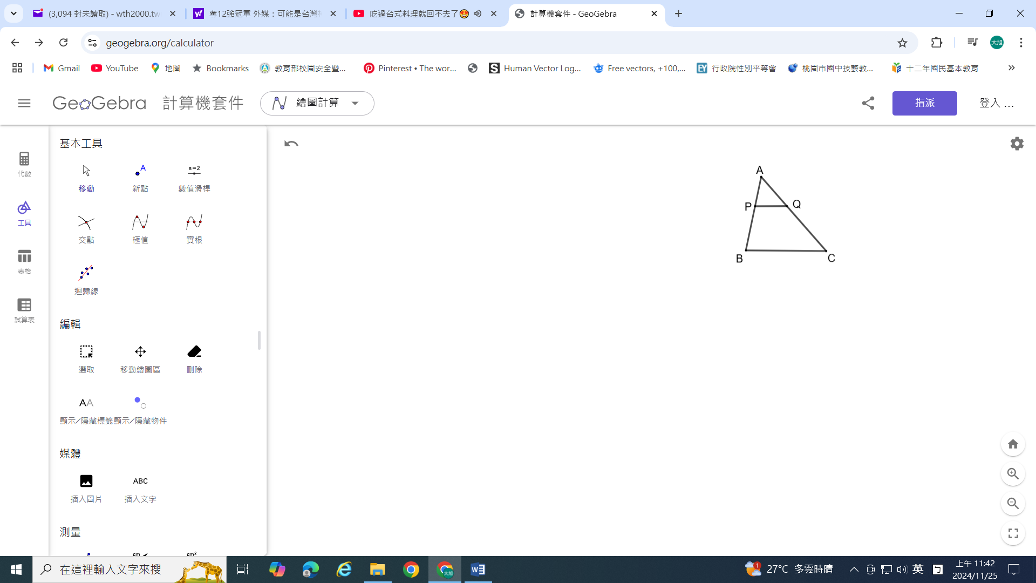

6.如圖四，△ABC　中，已知　P、Q　兩點分別在　上，//，若＝1：2，

且△APQ　的面積為　7，則四邊形　PQCB　面積＝ (6) 。 圖四

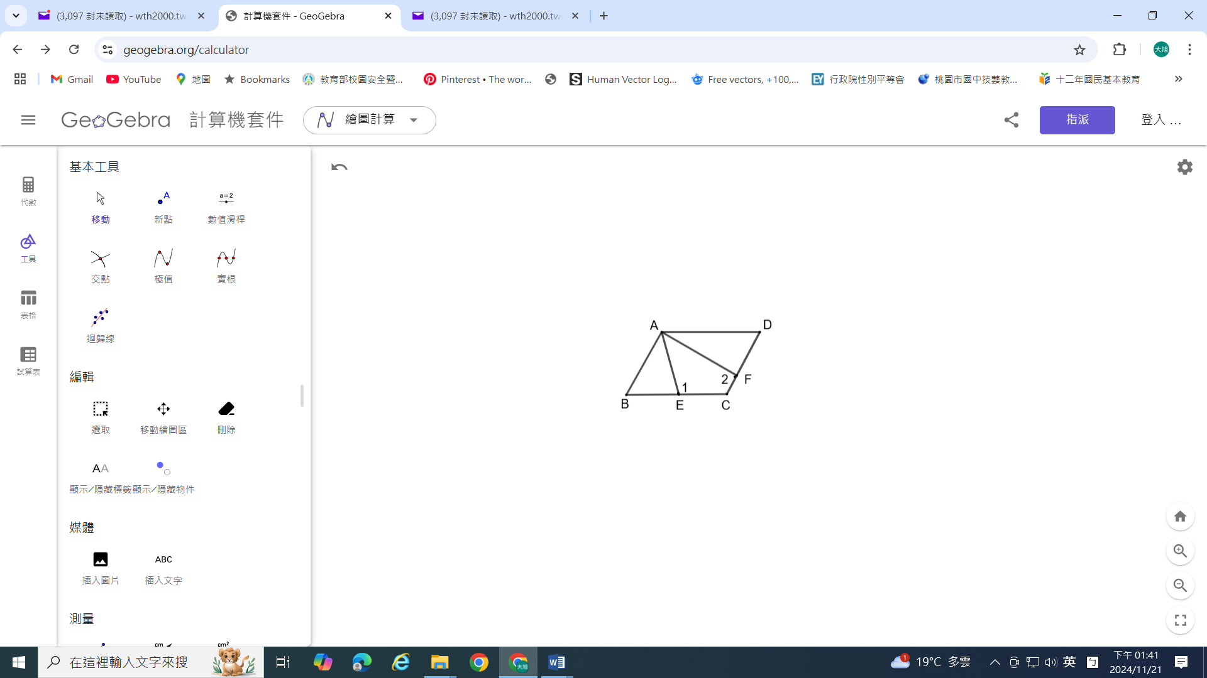

7.如圖五，平行四邊形ABCD，三等分∠BAD，已知∠1+∠2＝196°，

則∠C (7) 度。

圖五

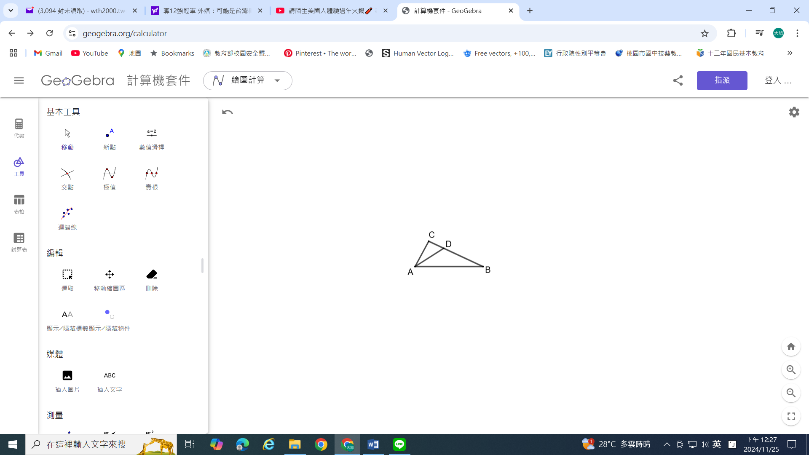

8.如圖六，△ABC中，∠C＝90°，是∠BAC的角平分線，若，

則△ABD的面積＝ (8) 。

圖六

9.如圖七，兩同心圓中，大圓的半徑為6，小圓的半徑為3，與小圓相切，

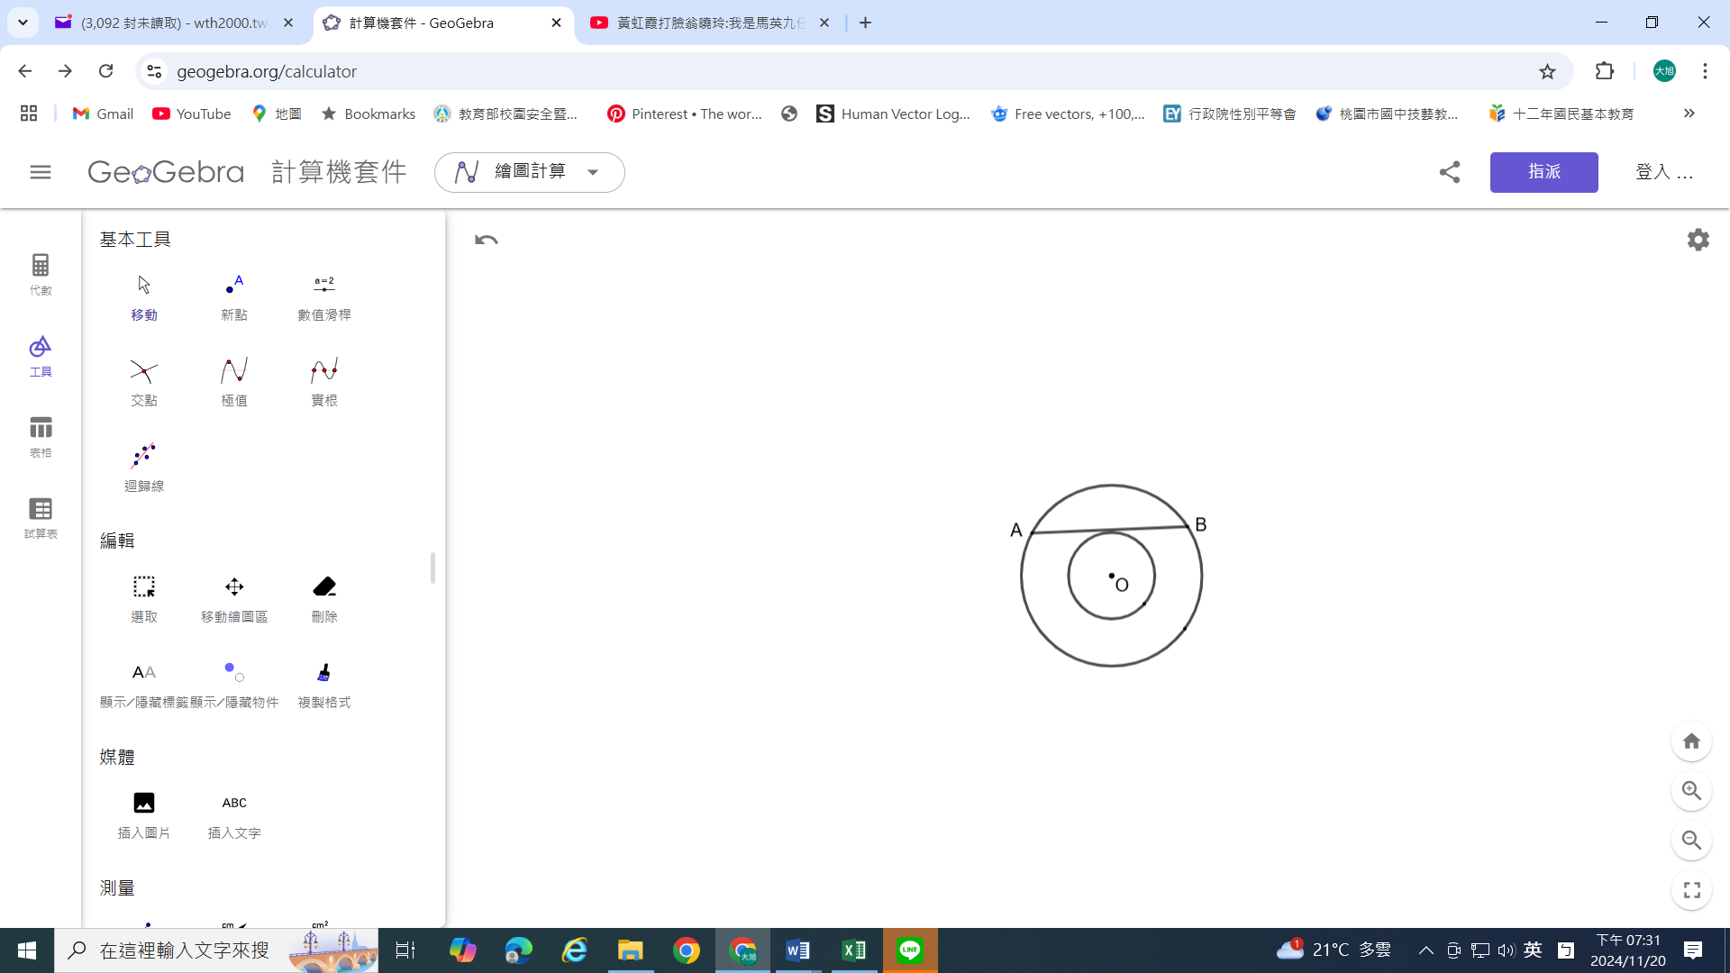

則斜線弓形面積= (9) 。

圖七

10.如圖八，△ABC　中，∠C＝90°，已知，D　為的中點，，

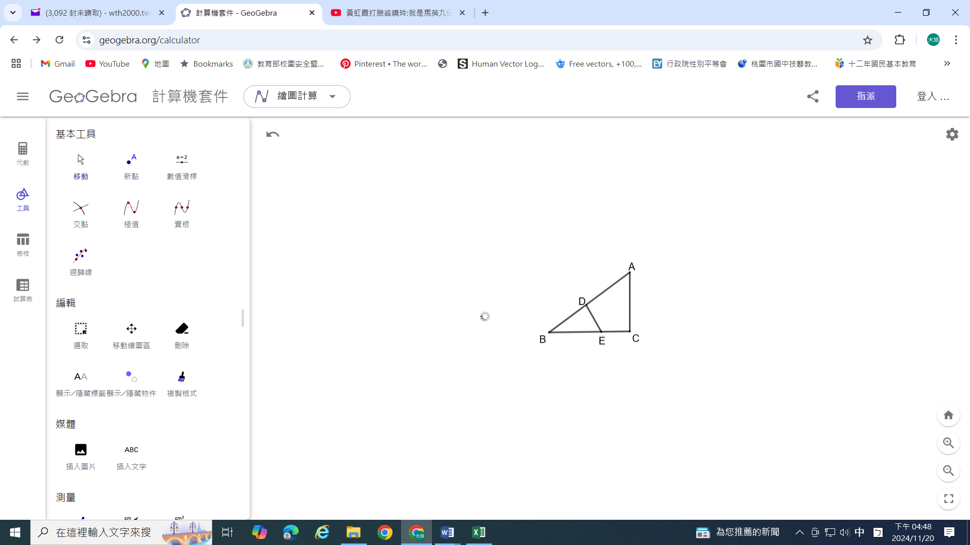

則四邊形　DECA外接圓的圓面積＝ (10) 。

圖八

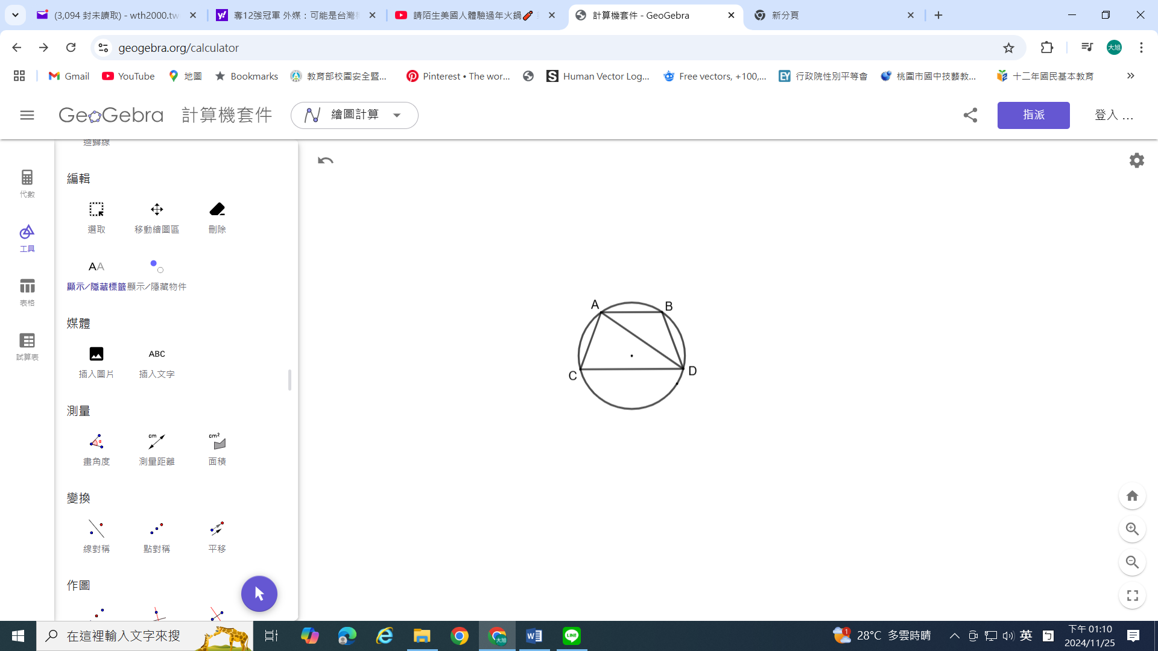三、計算題：20分

1.如圖九，圓內接四邊形ABDC中，若∠CAD=65°，∠ADB=35°，則∠ADC=？

圖九

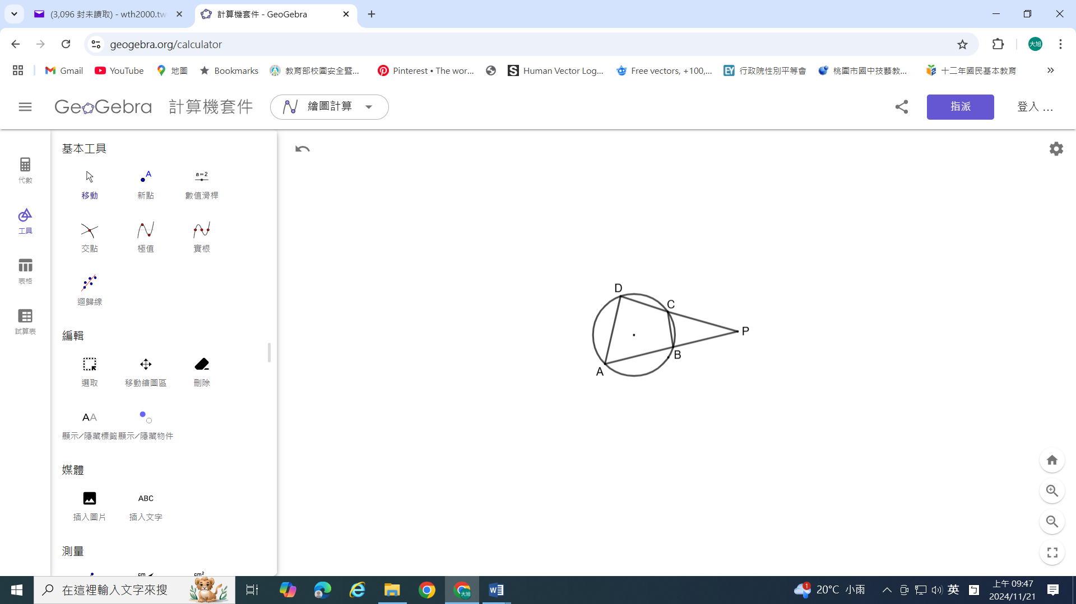2.如圖十，四邊形　ABCD　為圓內接四邊形，　交於　P　點，若∠P＝45°，，

則∠D＝？

圖十

3.有一隻螞蟻為了尋找食物，牠從A點巢穴出發，最後也回到A點巢穴，在行走路線不重複的情況下，行走的痕跡如圖所

示，若四邊形ABCD為邊長8公尺的菱形， 為分別是以A、C為圓心，為半徑畫出的圓弧，其中∠A=45°，則這隻螞蟻

此次出外尋找食物共行走了幾公尺？

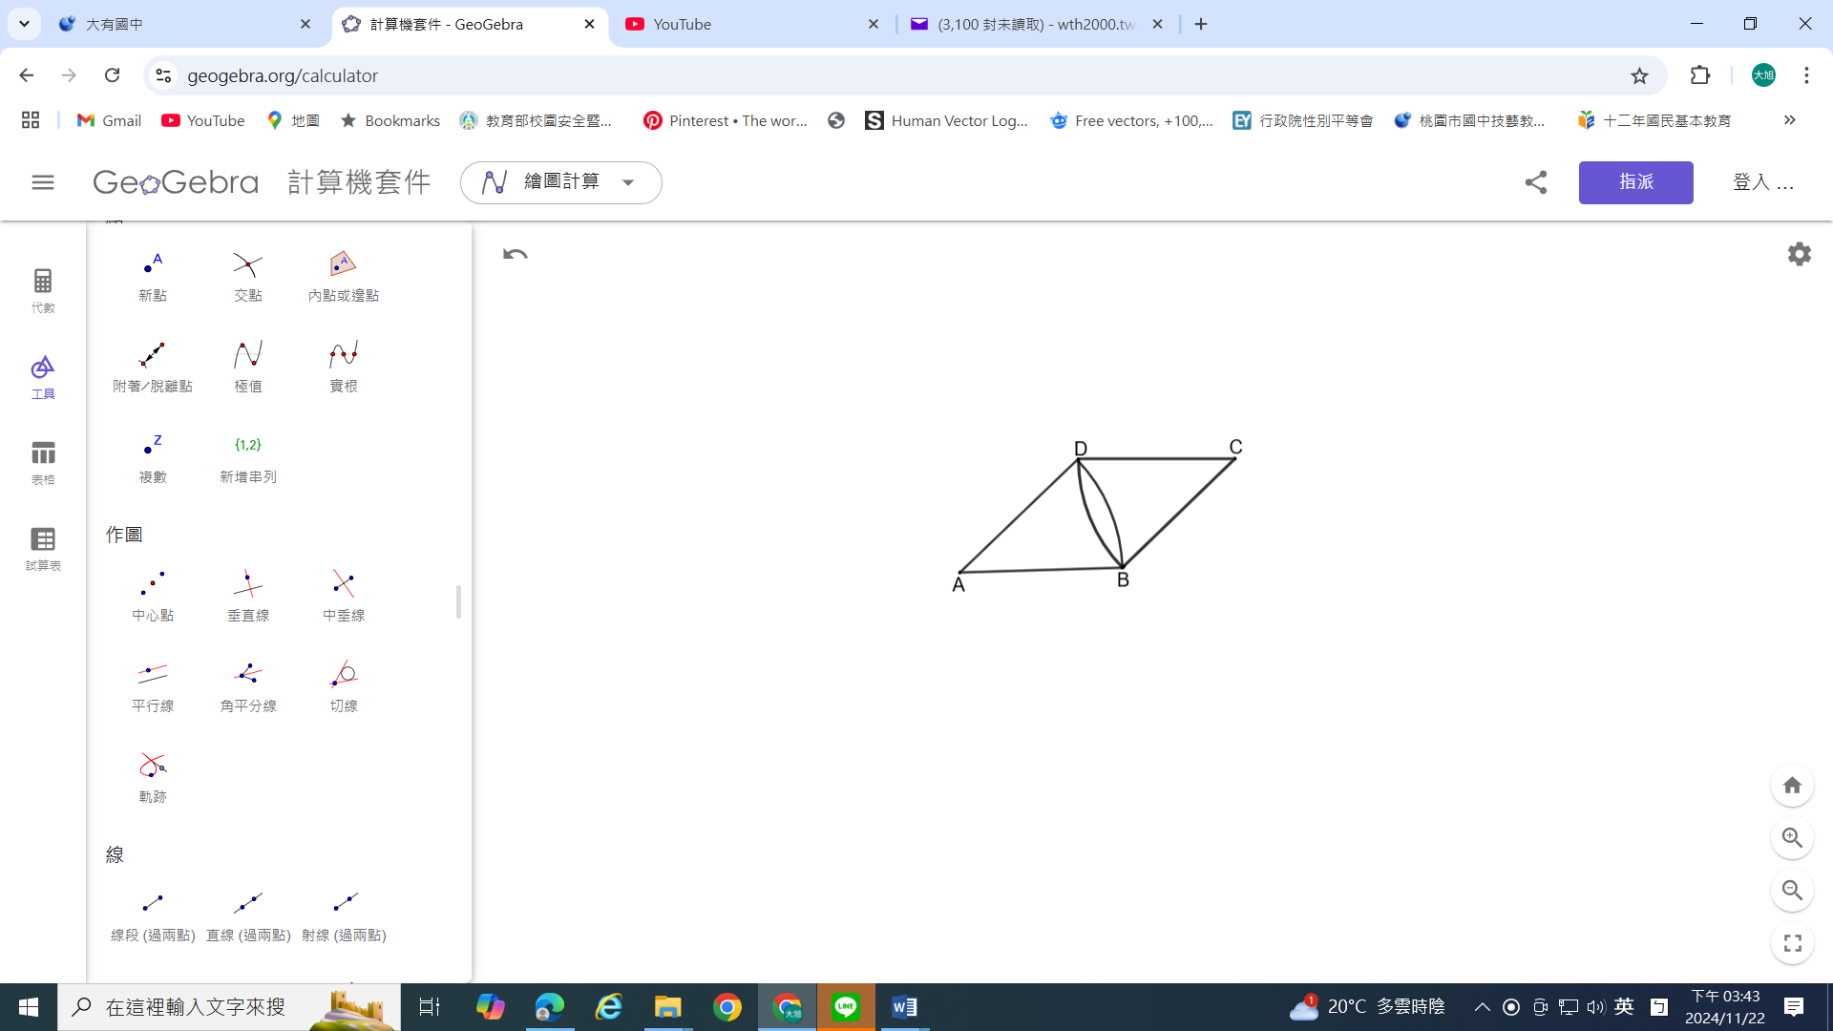

4.如圖，杰倫在舞台前A點發現有一投射燈，燈的高度為50公分，若杰倫站在燈前3公尺B點的地方，發現在後方布幕上



A B C D

E

F

影長公分；若杰倫繼續由B點往布幕走2公尺到達C點後，已知杰倫身高為170公分，則投影到布幕的影長

**做完題目記得檢查**